Automatizační cvičení

|  |  |  |  |  |
| --- | --- | --- | --- | --- |
| **A4** | 104. PLC – Ovládání čítači | | | |
| Dobeš Daniel | |  | 1/3 | Známka: |
| 19. 9. 2018 | |  |  | Odevzdáno: |

Zadání:

5 stisků I1.0 = start Q2.0; 3 stisky I1.0 = stop Q2.0

1 volba je více stisků s mezerou mezi stisky max. 0,5 s (samotný stisk může být libovolně dlouhý), během 1 volby nic nereaguje, vyhodnocení volby se provede 0,5 s po ukončení volby.

Ideové schéma:



Tabulka proměnných:

|  |  |
| --- | --- |
| Název | Význam |
| %C1 | Counter počítající 5 stisků pro zapnutí |
| %C2 | Counter počítající 3 stisky pro vypnutí |
| %I1.0 | Tlačítko určující zapínání/vypínání (dle zadání) |
| %I1.1 | Aktivace Systému |
| %I1.2 | Total Stop |
| %M1 | Paměť |
| %M2 | Paměť |
| %M3 | Paměť |
| %M4 | Paměť |
| %M5 | Paměť |
| %M6 | Paměť |
| %M7 | Paměť |
| %M8 | Paměť |
| %M9 | Paměť |
| %M10 | Paměť |
| %M11 | Paměť |
| %M12 | Paměť |
| %Q2.0 | Ovládaný výstup (dle zadání) |
| %TM1 | Timer 100ms (určuje prodlevu 0,5s po "zapínání") |
| %TM2 | Timer 100ms (určuje prodlevu 0,5s po "zapínání") |
| %TM3 | Timer 100ms (určuje prodlevu 0,5s po "zapínání") |
| %TM4 | Timer 100ms (určuje prodlevu 0,5s po "zapínání") |
| %TM5 | Timer 100ms (určuje prodlevu 0,5s po "zapínání") |
| %TM6 | Timer 100ms (určuje prodlevu 0,5s po "vypnutí") |
| %TM7 | Timer 100ms (určuje prodlevu 0,5s po "vypnutí") |
| %TM8 | Timer 100ms (určuje prodlevu 0,5s po "vypnutí") |
| %TM9 | Timer 100ms (určuje prodlevu 0,5s po "vypnutí") |
| %TM10 | Timer 100ms (určuje prodlevu 0,5s po "vypnutí") |

Výpis programu:

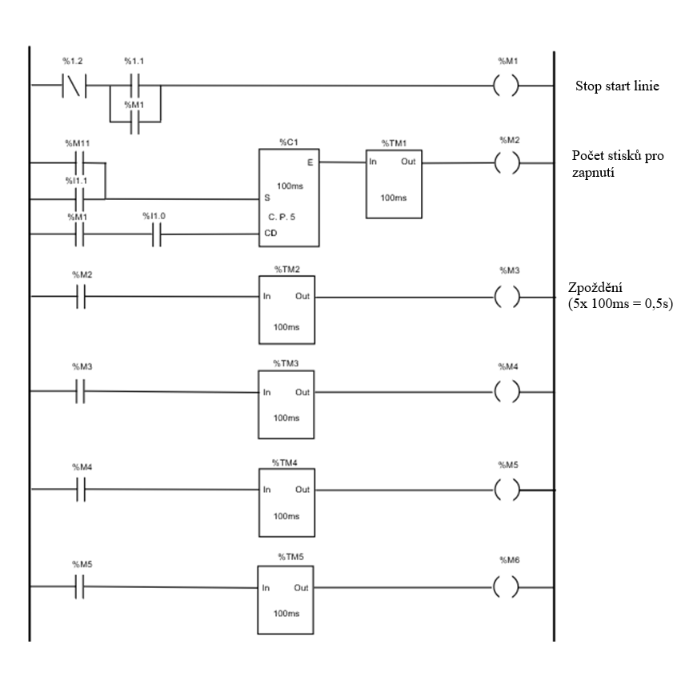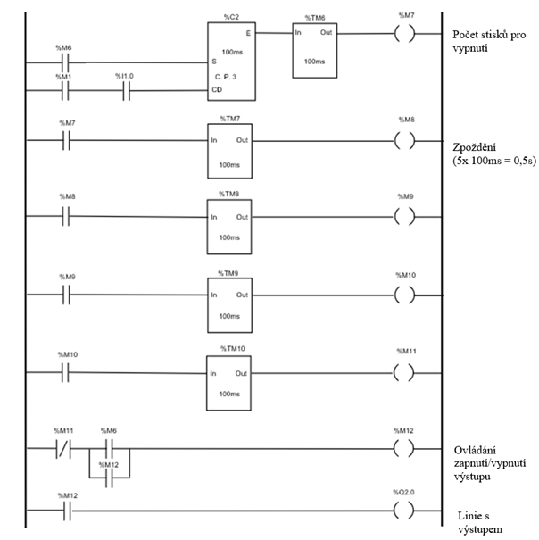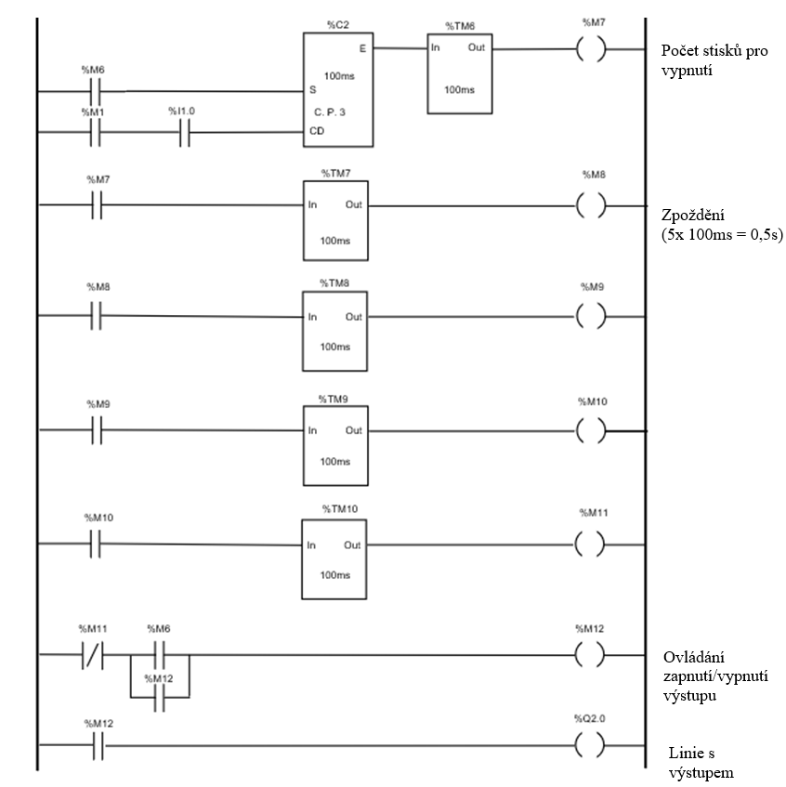

Závěr:

Program fungoval částečně, protože jsem nestihl zapojit v LD druhý čítač, avšak zapínání fungovalo bez problému, tudíž si myslím, že i vypínání by fungovalo bez problémů.